**МИНОБРНАУКИ РОССИИ**

**Санкт-Петербургский государственный**

**электротехнический университет**

**«ЛЭТИ» им. В.И. Ульянова (Ленина)**

**Кафедра математического обеспечения и применения ЭВМ**

отчет

**по практической работе №3**

**по дисциплине «Теория принятия решений»**

**Тема: Бесконечные антагонистические игры**

|  |  |  |
| --- | --- | --- |
| Студентка гр. 7381 |  | Алясова А.Н. |
| Преподаватель |  | Попова Е.В. |

Санкт-Петербург

2021

**Цель работы.**

Изучение различных инструментальных средств для решения задач поддержки принятия решения, а также овладение навыками принятия решения на основе задач астрономии.

**Основные теоретические положения.**

Используя соответствующие программы на языке C++ решить задачи принятия решения в астрономии.

**Постановка задачи.**

1. Скачать файлы по ссылке. Ликвидируйте баги и создайте приложение из интерфейсных и клиентских модулей (понадобятся APC_Const, APC_Math, APC_PrecNut, APC_Spheric, APC_Sun, APC_Time, APC_VecMat3D, GNU_iomanip, Coco). Укажите какие изменения произведены в файлах.

2. Провести циклические преобразования координат в зависимости от варианта. Выбрать system X, format Y, coordinates Z, equinox K, origin L, epoch M. Узнать координаты точки равноденствия в эпоху N. Перейти к O координатам. Перейти к P координатам. Вернуться к исходной точке. Определить погрешность.

3. Вывести значение данного угла Х в 5 различных форматах, используемых в приложении. Сделать выводы.

**Индивидуализация.**

Вариант 11.

|  |  |  |  |  |  |  |  |  |
| --- | --- | --- | --- | --- | --- | --- | --- | --- |
| $$X$$ | $$Y$$ | $$Z$$ | $$K$$ | $$L$$ | $$M$$ | $$N$$ | $$O$$ | $$P$$ |
| e | p | Все по 20, расстояние – половина астрономической единицы | 1970.0 | g | 1990 первого января, 0 часов | 2000.0 | a | h |

Задача №2.

По заданной модифицированной юлианской дате $MJD=3432.1$ получить эклиптические и экваториальные координаты.

**Выполнение работы.**

1) Ликвидируем баги и создадим приложение из интерфейсных и клиентских модулей.

В APC_Math удалим следующую строчку:



Рисунок 1

В APC_PrecNut и APC_Spheric добавим следующие строчки:

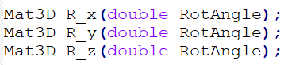

Рисунок 2

В APC_Sun добавим следующую строчку:



Рисунок 3

В GNU_iomanip удалим следующие строчки:

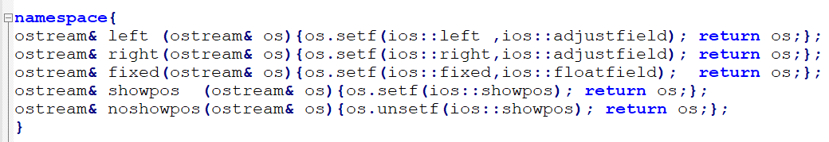

Рисунок 4

В Coco.cpp заменим тип возвращаемого значения функции main на int:



Рисунок 5

Сборку приложения произведём следующим образом:





Рисунок 6

2) Проведём циклические преобразования координат. Результаты представлены на рис. 7–11.

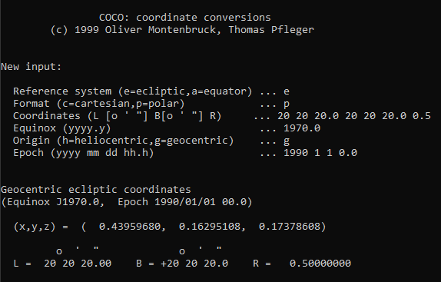

Рисунок 7 – Исходная точка

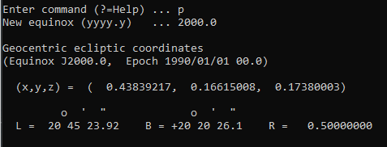

Рисунок 8 – Координаты точки равноденствия в эпоху N.

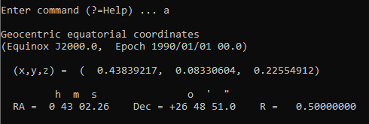

Рисунок 9 – Переход к O координатам.

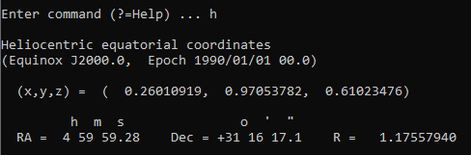

Рисунок 10 – Переход к P координатам.5

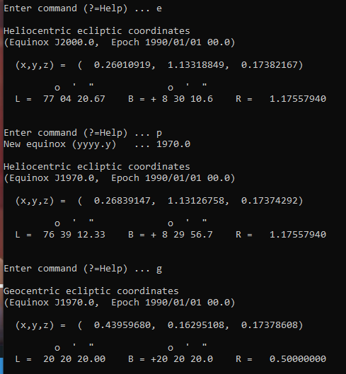

Рисунок 11 – Возвращение к исходной точке.

Сравним значения с рис. 7. Все значения совпали.

3) Решим задачу №2. По заданной модифицированной юлианской дате $MJD$ получим эклиптические и экваториальные координаты. Значение $MJD=3432.1$.

Для решения задачи возьмем вектор (4, 3, 5) и допишем следующие строчки кода в Coco.cpp:

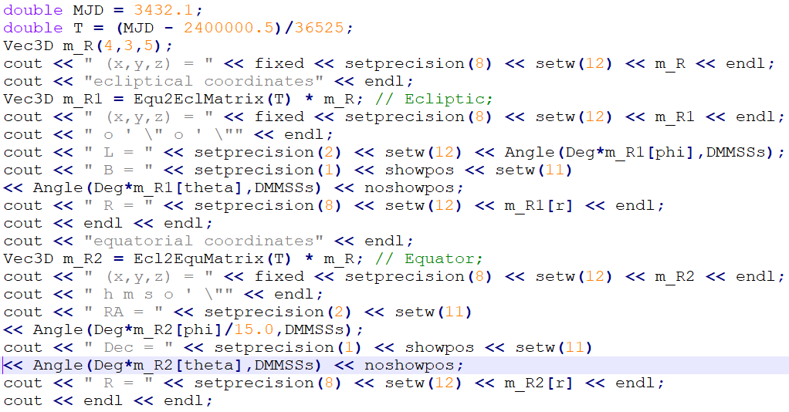

Рисунок 12 – Добавленный код

Результат работы программы представлен на рис. 14.

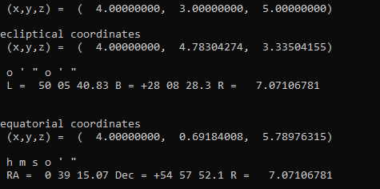

Рисунок 13 – Полученные эклиптические и экваториальные координаты

**Выводы.**

В ходе выполнения лабораторной работы были изучены различные инструментальные средства для решения задач поддержки принятия решения, а также были освоены навыки принятия решений на основе задач астрономии.

Используя соответствующие программы на языке C++ были решены задачи принятия решения в астрономии.